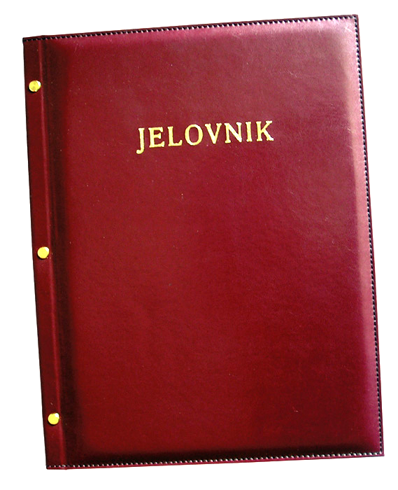
JELOVNIK ZA OŽUJAK 2015.

DAN | UŽINA
Ponedjeljak 2.3. | Klipić, jogurt
Utorak, 3.3. | Fino varivo (grašak, mrkva, krumpir) s mesom, kinder pingy
Srijeda, 4.3. | Pohani pileći file, kiseli krastavac
Četvrtak. 5.3. | Burek sa sirom
Petak, 6.3. | Pomfri, kečap
Ponedjeljak, 9.3. | Pizza
Utorak, 10.3. | Kosani odrezak, pire krumpir
Srijeda, 11.3. | Rizi-bizi
Četvrtak, 12.3. | Slatko zelje s mesom i rajčicom
Petak, 13.3. | Palačinka, sladoled
Ponedjeljak, 16.3. | Eurokrem, čaj
Utorak, 17.3. | Tjestenina s mljevenim mesom
Srijeda, 18.3. | Pečeni pileći batak, kruh
Četvrtak, 19.3. | Sendvič, čaj
Petak, 20.3. | Riba, grah salata
Ponedjeljak, 23.3. | Hrenovka, kruh
Utorak, 24.3. | Ćufte, pire krumpir
Srijeda, 25.3. | Grah-ričet
Četvrtak, 26.3. | Tjestenina s junećim saftom
Petak, 27.3. | Palačinka, banana

DOBAR TEK!

